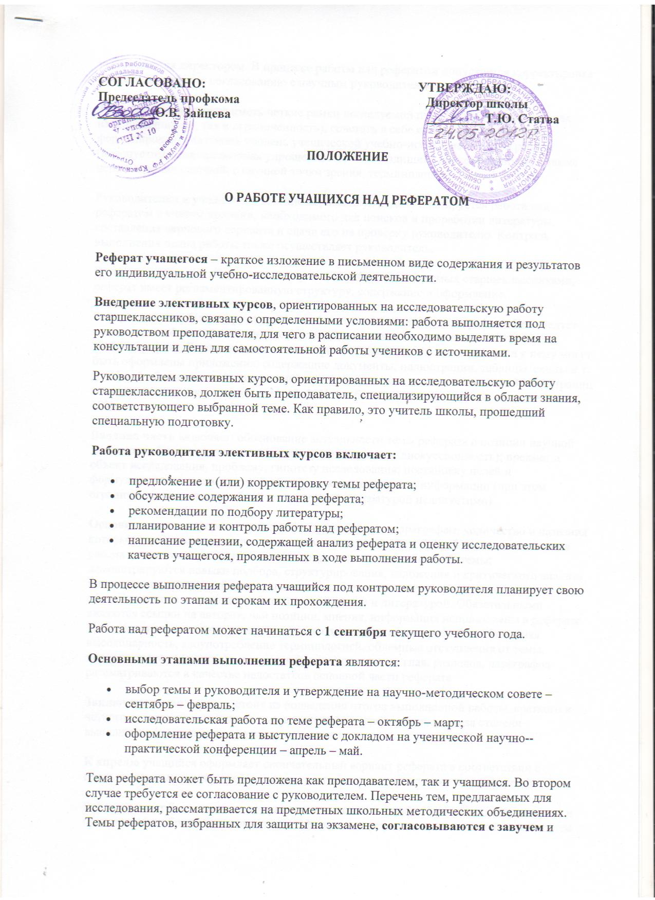

утверждаются директором. В процессе работы над рефератом допускается корректировка выбранной темы по согласованию с научным руководителем.
Тема реферата должна иметь четкие рамки исследуемой проблемы (недопустима как излишняя широта, так и ограниченность), сочетать в себе емкость и лаконичность формулировок, учитывать уровень ученической учебно-исследовательской работы (недопустимы как чрезмерная упрощенность, так и излишняя наукообразность, а также использование спорной, с научной точки зрения, терминологии).
Руководителем и учащимся в течение первых двух недель планируется работа над рефератом с учетом времени, необходимого для поисков и проработки литературы, составления чернового варианта и сдачи его на проверку руководителю. Контроль выполнения плана работы также осуществляет руководитель.
В отличие от других письменных творческих работ, выполняемых старшеклассниками, реферат имеет регламентированную структуру, содержание и оформление.
Реферат должен быть структурирован (по главам, разделам, параграфам). Его следует составлять из 4 частей: введения, основной части, заключения и списка литературы (библиографии). В зависимости от специфики предмета и тематики реферата к нему могут быть оформлены приложения, содержащие документы, иллюстрации, таблицы, схемы и т. д. Общий объем введения, основной части и заключения должен составлять 10–15 страниц машинописного текста, введение – 10–20% от объема названных частей, заключение – 10%.
Вводная часть включает: обоснование актуальности темы реферата с позиции научной значимости (малая изученность вопроса, его спорность, дискуссионность); предмет и объект исследования, проблему, гипотезу исследования; постановку целей и формулирование задач; краткий обзор и анализ источников информации (при этом ограничение их только учебной и справочной литературой недопустимо).
Основная часть реферата структурируется по главам, параграфам, количество и названия которых определяются учеником-автором и руководителем. В этой части исследования рассматриваются и раскрываются основные положения выбранной темы; демонстрируются навыки подбора, структурирования, изложения и критического анализа материала по конкретной теме; выявляется собственное мнение учащегося, сформированное в процессе работы с источниками и литературой. Обязательными являются ссылки на авторов, чьи позиции, мнения, информация использованы в реферате. Цитирование и ссылки не должны подменять позиции автора реферата. Излишняя высокопарность, злоупотребление терминологией, объемные отступления от темы, несоразмерность (сжатость или растянутость) отдельных глав, разделов, параграфов рассматриваются в качестве недостатков основной части реферата.
Заключительная часть состоит из подведения итогов выполненной работы, краткого и четкого изложения выводов на основе гипотезы исследования, анализа степени выполнения поставленных во введении задач.
К апрелю учащийся оформляет окончательный вариант реферата в соответствии с предъявляемыми к нему требованиями, составляет доклад по нему на конференцию.
Реферат может быть написан от руки или напечатан на любом множительном аппарате и представлен в сброшюрованном виде. Оформление реферата производится в следующем порядке: титульный лист, оглавление, введение, основная часть, разбитая на главы и параграфы, список литературы, приложения. Каждая часть начинается с новой страницы.
Каждая страница нумеруется в середине верхней строки. Счет нумерации ведется с титульного листа, на котором цифры не проставляются. Страница должна иметь поля слева – не менее 3 см (для подшивки и заметок), справа – не менее 1 см. Записи ведутся четко и аккуратно чернилами одного цвета.
Таблицы, схемы, чертежи, графики, имеющиеся в тексте, а также возможные приложения нумеруются по отдельности. Они должны иметь название и ссылку на источник данных, а при необходимости и указание на масштабные единицы. В тексте не допускается сокращение названий, наименований (за исключением общепринятых аббревиатур).
Титульный лист реферата оформляется следующим образом:

Муниципальное бюджетное общеобразовательное учреждение
средняя общеобразовательная школа №10

реферат по истории на тему “_____________”

ученицы 11го класса
ФИО

Руководитель ФИО.

пос. Урупский, 20__
В список литературы к реферату вносится весь перечень изученных учащимся при написании реферата монографий, статей, учебников, справочников, энциклопедий. Структурирования этого раздела не требуется, но допускается (например, в случаях, когда автор считает необходимым акцентировать внимание на широте спектра использованной литературы).
Список литературы оформляется в алфавитной последовательности.
В нем указываются: фамилия автора, инициалы, название работы, место и время ее публикации. Каждое из наименований нумеруется. Например:
1. Ильин В.В., Мешалкин Е.А. История пожарной охраны России: Учебник. М.: Академия ГПС МЧС России, СПб.: Издво СПб ГПУ, 2003.
2. ...
3. ...
4. Бердяев Н.А. Утопический этатизм евразийцев //Россия между Европой и Азией: Евразийский соблазн. М.: Наука,1991.
5. ...
6. Голуб И.Б. Стилистика русского языка. М.: Айриспресс, 2002.
7. ...
8. ...
Оформление сносок является обязательным и возможно двумя способами:
- постранично (все приводимые цифры или цитаты обозначаются по возрастающей цифрами или звездочками);
- с опорой на список литературы (после цитаты в скобках указывается номер наименования в списке литературы и цитируемая страница).
Реферат сдается в учебную часть не позднее, чем за две недели до конференции, в течение которых члены школьного предметного объединения или специально созданного оргкомитета конференции знакомятся с представленными материалами. В это же время оформляется рецензия.
Рецензия оформляется следующим образом:
Титульный лист
Муниципальное бюджетное общеобразовательное учреждение
средняя общеобразовательная школа № 10

Рецензия на реферат по истории на тему “_____________”

ученицы 11го класса
Ивановой Виктории Ивановны
Руководитель Петрова Л.Н.
пос.Урупский, 20__г
Рецензент оценивает реферат в соответствии со следующими критериями:
- актуальность и оригинальность темы;
- степень самостоятельности и глубины аналитических выкладок во вводной и заключительной частях;
- логическая последовательность в изложении материала основной части;
- умение изложить материал в рамках заявленной темы;
- объем исследованной литературы и других источников информации;
- стиль и грамотность;
- соблюдение требований к оформлению ученического реферата.
Рецензент может сформулировать вопросы к автору реферата и предложить ответить на них при защите исследовательской работы. Необходимо соблюдать требование: вопросы должны касаться спорных моментов в содержании исследования, либо указывать на пробелы в изложении материала. В конце рецензии руководитель ставит дату и подпись.
Процедура защиты на конференции учебно-исследовательской работы в форме реферата состоит из этапов:
- выступление учащегося с докладом по теме реферата;
- ознакомление конференции с рецензией руководителя;
- ответы учащегося на вопросы, поставленные в рецензии, а также на вопросы участников конференции (в пределах темы реферата).
Содержание выступления по реферату должно включать:
- обоснование актуальности темы;
- изложение поставленных в нем целей и задач;
- краткий обзор изученных источников и использованной литературы;
- описание структуры основной части;
- сообщение об итогах выполненной работы и полученных выводах;
- продуманную демонстрацию иллюстративного материала (в тех случаях, где это требуется).
Выступление ограничивается во времени – 10–15 минут.
Выступление оценивается на основе критериев:
- соблюдение структуры выступления;
- глубина осмысления темы исследования;
- соблюдение регламента;
- умение завоевать внимание аудитории и поддерживать его на протяжении всего выступления;
- уверенность и убедительность манеры изложения.
Ответы на вопросы после выступления оцениваются по следующим критериям:
- соответствие ответов поставленным вопросам;
- содержательность ответов;
- корректность;
- аргументированность;
- выразительность и грамотность.
Реферат, сданный в оргкомитет конференции, является имуществом школы и хранится в течение трех лет с момента сдачи, после чего может быть возвращен автору по его личному требованию либо уничтожается. В период хранения реферат может быть выдан автору для чтения в архиве или в читальном зале библиотеки. О порядке хранения и использования реферата автор предупреждается к моменту получения темы. Лучшие исследовательские работы принимаются с автографом на вечное хранение в фонд школьной библиотеки и выдаются учащимся для работы в читальном зале.
Подобным образом организуется работа над рефератом, защита которого предполагается как форма итоговой аттестации по предмету (по выбору обучающегося).

